**FORMATO PARA EL DESARROLLO DE COMPONENTE FORMATIVO**

| PROGRAMA DE FORMACIÓN | Asesoría al consumidor financiero |
| --- | --- |

| COMPETENCIA | 210301089. Asesorar consumidor financiero de acuerdo con normativa y guía técnica. | RESULTADOS DE APRENDIZAJE | 210301089- 03. Confirmar la composición de los estados financieros para la toma de decisiones.  210301089-04. Reestructurar el portafolio de productos y servicios de acuerdo con las necesidades del cliente. |
| --- | --- | --- | --- |

| NÚMERO DEL COMPONENTE FORMATIVO | 02 |
| --- | --- |
| NOMBRE DEL COMPONENTE FORMATIVO | Análisis financiero y evaluación del riesgo |
| BREVE DESCRIPCIÓN | El componente formativo permitirá que el aprendiz apropie conocimientos básicos de contabilidad y análisis de indicadores financieros, en los cuales tomará en cuenta los riesgos; también se encontrará en la capacidad de analizar la información financiera de las organizaciones, mediante la recolección de información, para brindar portafolio de productos y servicios acorde con las necesidades del cliente. |
| PALABRAS CLAVE | contabilidad, información, indicadores, riesgo |

| ÁREA OCUPACIONAL | 1 - Finanzas y administración |
| --- | --- |
| IDIOMA | Español |

1. **Tabla de contenidos**

**Introducción**

1. **Recolección de información y datos: metodologías**

1. **Centrales de riesgo: características y aplicación**
2. **Análisis financiero**
   1. Principios de contabilidad
   2. Estados financieros
   3. Indicadores financieros
3. **Riesgo** 
   1. Gestión del riesgo
   2. Informes

**5. Propuesta comercial**

5.1. Costos de producto

5.2. Educación financiera

**Síntesis**

1. **Introducción**

Para dar comienzo al estudio de este componente formativo, observe el siguiente video que presenta algunos conceptos como introducción.



1. **Desarrollo de contenidos**
2. **Recolección de Información y datos: metodologías**

La recolección de información y de datos es el método por el cual se obtiene información deseada para su análisis cuantitativo y cualitativo, lo cual permite la toma de decisiones en los entornos personales y organizacionales. La obtención y análisis de información y datos se basa en métodos estadísticos.



Por ejemplo, se pueden estudiar comportamientos de los consumidores financieros, como la frecuencia con la cual solicitan préstamos de consumo o la variable ingresos promedio de una población objeto de estudio.

**Metodologías**

En la obtención de información, es indispensable implementar unas correctas técnicas o metodologías de recolección de información, que permitan a las entidades realizar una correcta planeación y ser eficaces en el momento en que se deban tomar decisiones. Para ello, reconozca el concepto de estadística, así:



La estadística descriptiva mide variables cuantitativas y cualitativas, las cuales tienen una medición mediante la tendencia central y la tendencia de variabilidad. La estadística inferencial mide variables aleatorias, para lo cual emplea, como métodos de medición y análisis, t-test, análisis de varianza, correlación y regresión.

**Figura 1**

*Metodología estadística*

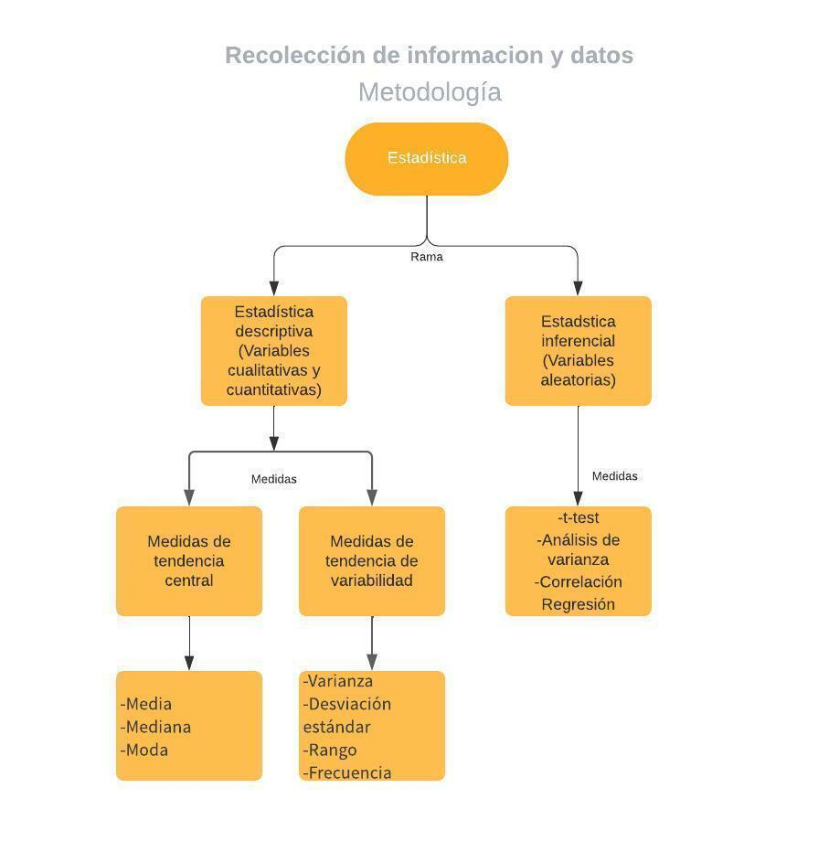

A partir de la recolección de datos, se presenta un ejemplo por medio del cual se estudia el comportamiento de los préstamos a los consumidores de productos financieros de una entidad.

A continuación, se muestran los datos recolectados de un número de consumidores financieros a los cuales se le preguntó: ¿cuántos préstamos de consumo ha obtenido con la entidad financiera? A lo que ellos respondieron:



A continuación, se analizan los datos:

-**Media:** El promedio de los préstamos solicitados por los consumidores financieros es de 1,88

**-Mediana:** El 50% de los consumidores financieros ha solicitado entre 1 y 2 préstamos.

**-Moda:**  El número de préstamos solicitados con más frecuencia por los consumidores es de 1.

**-Desviación:** El número de préstamos solicitados en promedio por los consumidores financieros es de 1,88, con una tendencia a variar, por encima o por debajo, de 0,97.

**-Rango:**  el rango entre el número de préstamos solicitados por los consumidores es de 3, un valor mínimo de 1 y un valor máximo de 4.

**Instrumentos**

En cuanto a la recolección de información y datos, se emplean diferentes técnicas e instrumentos, los cuales se dividen en dos grupos: recolección de datos de fuentes secundarias y recolección de datos de fuentes primarias.

En cuanto a los datos recolectados de fuentes secundarias, deben tomarse de fuentes confiables y verificables; esta información es recolectada y analizada por otros actores, y posteriormente, es publicada. Dentro de las fuentes secundarias, se encuentran:

* Datos históricos
* Informes del sector
* Datos recolectados por otros
* Informes del gobierno
* Revistas especializadas
* Investigaciones

Estas fuentes son de gran valor, dan un panorama del entorno en el cual está inmersa la organización, los clientes, los proveedores, y otros actores que contribuyen para dar valor a las entidades.

En cuanto a la recolección de datos primarios, la organización es la encargada de recolectar la información y los datos, para posteriormente ser analizados empleando técnicas y métodos estadísticos que permiten realizar un correcto análisis de los mismos.

Como fuentes primarias de información, se encuentran la encuesta, los sondeos, los *focus groups*, la técnica Delphi, entre otros métodos que al interior de las organizaciones consideren pertinentes en el momento de recolectar datos e información. Observe a continuación en qué consiste cada uno de estos instrumentos.

**Figura 2**

*Instrumentos de recolección de información*

| Encuesta | *Focus Group* | Sondeos | Técnica Delphi |
| --- | --- | --- | --- |
| Recolección de datos mediante cuestionarios, con el objetivo de conocer información acerca de la población objetivo.  Estos datos pueden ser recolectados de forma presencial o por medios electrónicos. | Se recolectan datos a partir de un grupo de personas menor a diez, quienes se reúnen a discutir alrededor de un problema. | Se emplean directamente con el encuestado o el entrevistado, del cual se busca tener su opinión sobre un tema específico. | Se realiza con expertos en el sector, quienes expresan sus conocimientos respecto a datos recolectados, puede ser, de fuentes secundarias. |

A continuación, se aborda la encuesta como técnica para la recolección de datos, para la cual, al momento de ser implementada, se debe definir el público objetivo a quien se va a dirigir la encuesta, el tema y los tipos de datos que se esperan recolectar.

Es de gran importancia realizar recolección de datos e información cualitativos y cuantitativos. En el momento de diseñar el cuestionario de la encuesta, estos datos deben estar incluidos; una vez diseñado el cuestionario, se debe estimar el número de personas a las que se va aplicar.

La muestra se estima bajo la siguiente fórmula n = (Z²pqN) / (Ne² + Z²pq), donde:

n: muestra.

N: población

Z: nivel de confianza

e: grado de error

p: probabilidad de ocurrencia

q: probabilidad de no ocurrencia

Una vez diseñado el cuestionario y estimado el número de la muestra, se aplica la encuesta de manera presencial, medio telefónico o medios electrónicos; una vez recolectada la información, se analiza mediante métodos estadísticos.

1. **Centrales de riesgo: características y aplicación**

Las centrales de riesgo son entidades privadas que administran bases de datos que almacenan información respecto al comportamiento financiero de la personas o entidades. Cuando una persona o empresa solicita un préstamo, las entidades financieras consultan estas centrales de riesgo para verificar el comportamiento de los consumidores. Para ampliar detalles de estas entidades, observe:



**Análisis**

De acuerdo con el comportamiento financiero de los consumidores, obtendrán un reporte positivo o negativo, el cual es analizado por las entidades financieras en el estudio de crédito; esta consulta permite identificar el nivel de riesgo que un cliente puede generar para la entidad.

Del nivel de riesgo depende si se otorga el préstamo y a qué tasa de interés, o si definitivamente no se otorga.

Las centrales de riesgo no evalúan el monto del crédito, evalúan el comportamiento del consumidor, el cual se encuentra en una escala de 150 a 950 puntos; en una escala mayor de la puntuación del consumidor, menor es el riesgo.

Las centrales de riesgo más consultadas son Datacrédito y CIFIN, las dos son entidades privadas, que se diferencian principalmente en que Datacrédito abarca más entidades, como las telecomunicaciones.

En cada una de estas plataformas, se puede verificar las entidades con las que el consumidor ha tenido relación y si su comportamiento es positivo o negativo. En la siguiente ilustración, se puede observar que el usuario cuenta con cinco (5) cuentas abiertas, lo que significa que están activas y doce (12) cuentas cerradas, que están inactivas:



1. **Análisis financiero**

El análisis financiero se encarga de realizar análisis de la información contable de una persona o de una entidad, mediante indicadores y razones financieras, los cuales permiten identificar la situación y desempeño económico de las organizaciones.

La contabilidad es base fundamental para realizar los análisis financieros; es de vital importancia que cada organización esté verificando los indicadores y las razones financieras, para estar enterados del comportamiento económico y financiero de sus organizaciones; de nada sirve tener una información contable que no es analizada.

Los análisis financieros permiten a las organizaciones tomar decisiones financieras sobre cada una de sus organizaciones, a partir del diagnóstico realizado con los análisis financieros, y realizar seguimiento y control sobre la organización.

* 1. **Principios de contabilidad**

Todas las personas y las organizaciones deben llevar registrada su información financiera y económica, lo cual permite contar con un control de sus actividades económicas.

La contabilidad es una técnica que produce sistemática y estructuralmente información cuantitativa expresada en unidades monetarias, sobre los eventos económicos identificables y cuantificables que realiza una entidad a través de un proceso de captación de las operaciones que cronológicamente mida, clasifique, registre y resuma con claridad. (Moreno, 2014)

El registro de la información financiera y económica empleando la contabilidad es de gran utilidad para las entidades, debido a que permite analizar e identificar la situación económica, la cual, a su vez, permite la toma de decisiones. El registro de esta información también permite el seguimiento y control de la entidad.

Los registros contables o libros contables permiten el registro contable de todas las actividades económicas y financieras de las entidades.



Los libros contables deben registrar todas las operaciones en un orden cronológico y con el valor monetario, en idioma castellano, por sistema de partida doble.

Los libros de contabilidad, para efectos fiscales, se dividen en libros principales y libros auxiliares, de acuerdo con el Artículo 49 del Código de Comercio. Dentro de los libros principales, se encuentran:

* Libro mayor y de balance
* Libro de inventarios
* Libro diario
* Libro de accionistas
* Libro de actas

En cuanto a los libros auxiliares, se encuentran:

* Libro de bancos
* Libro de caja
* Libros de clientes



Las cuentas T en contabilidad representan el registro de los movimientos contables, el cual consta del débito y del haber; en el momento en que se realiza el registro, se deben diligenciar el código y el nombre de la cuenta.

**Figura 3**

*Cuenta T*



Por ejemplo, la empresa Andina S.A. vende mercancía por un valor de $2.000.000, de la cual se realiza pago en efectivo por valor de $1.200.000 y el saldo a crédito por 30 días. Al registrar en las cuentas T, se tiene:

| 4135 Comercio al por mayor y al por menor | |
| --- | --- |
| Debe | Haber |
|  | $2.000.000 |

| 110505 Caja | |
| --- | --- |
| Debe | Haber |
| $1.200.000 |  |

| 138020 Cuentas por cobrar de terceros | |
| --- | --- |
| Debe | Haber |
| $700.000 |  |

Los registros contables se deben registrar por el sistema de doble partida, el cual busca un equilibrio en los movimientos contables; de acuerdo con las cuentas, estas disminuyen o aumentan en el debe o el haber; en el debe, se registran todos los ingresos, y en el haber, todas las salidas.

**Figura 4**

*Movimiento contable*







* 1. **Estados financieros**

Los estados financieros son el reflejo de la contabilidad de las empresas y muestran su estructura económica y financiera de acuerdo con la actividad económica que ejercen. Dentro de los estados financieros, se encuentran:

* Situación financiera
* Resultados
* De cambio en el patrimonio
* Flujo de efectivo

De esta manera, reconozca los estados financieros:



El estado de situación financiera, o balance general, de acuerdo con la Norma Internacional de Contabilidad (NIC), refleja los bienes, dineros y derechos de la empresa, los cuales se denominan Activos, y se dividen en activos no corrientes y activos corrientes.

En cuanto a las obligaciones, en el estado de situación financiera, se denominan pasivos, y también se dividen en pasivos no corrientes y pasivos corrientes. El capital y las reservas de la empresa se denominan patrimonio. A continuación, se presentan algunos conceptos del estado de situación financiera:



Otra de las utilidades que se encuentran con la contabilidad es la posibilidad de planeación, mediante la implementación de los presupuestos, que permiten la planeación operativa de la empresa en un periodo de tiempo futuro, y dentro de los cuales se encuentran:

**Figura 5**

*Presupuesto maestro*



* 1. **Indicadores financieros**

Los indicadores financieros permiten analizar la situación económica y financiera de una empresa, son de vital importancia, debido a que permiten realizar un adecuado seguimiento y control de los estados financieros, así como la toma de decisiones dentro de las organizaciones.

Dentro de los indicadores económicos, se encuentran:

La capacidad de las empresas para analizar estos indicadores financieros permite que se tenga una correcta educación financiera, que lo que busca es tener un concepto más profundo de las finanzas y del manejo del dinero, tanto en lo personal como al interior de las organizaciones.

Todos los análisis que se realicen alrededor de los estados financieros permiten tomar mejores decisiones, tanto para invertir o mejorar como para tomar la decisión de dejar un negocio.

De acuerdo con la Encuesta de Capacidad Financiera de los Países Andinos, elaborada por la Corporación Andina de Fomento (CAF, 2015), la situación de la educación financiera en Colombia es la siguiente:



1. **Riesgo**

El riesgo hace referencia a la posibilidad de que un evento no deseado ocurra; los riesgos en el sector financiero obedecen a la incertidumbre de que los mercados presenten fallos, las inversiones no generen la rentabilidad esperada, los préstamos no sean cancelados, entre otros; por lo cual, estos riesgos deben ser contemplados en la etapa de planeación, como también se debe realizar un seguimiento periódico.

La gestión que se realiza al interior de las organizaciones para mitigar el riesgo se conoce como *sistema de administración del riesgo.*

**Tipos**

En cuanto a los riesgos del mercado financiero, se encuentran:

**Figura 6**

*Tipo de riesgos*



* 1. **Gestión del riesgo**

La gestión del riesgo o sistema de administración del riesgo permite realizar una adecuada gestión de los riesgos inherentes a la operación de las organizaciones.

La implementación de la gestión del riesgo permite identificar, medir, controlar y evaluar los posibles riesgos que pueden afectar la operación de las organizaciones; con una correcta identificación de un posible evento no deseado, se puede inferir la probabilidad de que este evento ocurra, y en el caso de que ocurra, cómo se mitiga, para que no afecte el correcto funcionamiento de las organizaciones.

El sistema de gestión de riesgo se desarrolla bajo el esquema GRC (*Governance, Risk Management and Compliance*) y ERM (*Enterprise Risk Management*).

El esquema GRC se aplica a través de tres perspectivas: gobernanza, administración del riesgo y cumplimiento; y el esquema ERM se aplica a través de la gestión del riesgo; estas dos líneas buscan la consecución de los objetivos de las organizaciones, sin embargo, la ERM se centra solo en la gestión de los riesgos.

La norma internacional ISO 31000 se basa en la gestión del riesgo, para ser implementada en las organizaciones, independientemente del sector económico en el que se desempeñan. La norma ISO 31000 se basa en los siguientes principios de gestión :



Para profundizar en los principios de gestión:



* 1. **Informes**

Los informes de gestión del riesgo deben establecer el contexto de las organizaciones, definir la estructura e identificar el sector en el cual se desarrollan las actividades productivas. Identificado el contexto de las organizaciones, se deben identificar los riesgos internos y externos de eventuales sucesos negativos.

Una vez identificados los riesgos, se debe analizar el nivel de riesgo, a través del cual se puede identificar la probabilidad de que suceda y las consecuencias de que esto suceda, lo cual permite calcular el nivel del riesgo.

El análisis de los riesgos se realiza a través del mapa de riesgos, el cual sirve como guía para priorizar los riesgos y la probabilidad de que ocurra.

**Figura 7**

*Mapa de riesgo*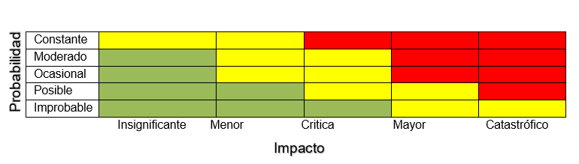

Identificados los riesgos, se deben preparar las acciones, los recursos necesarios y los responsables de la gestión de estos riesgos, con la finalidad de realizar seguimiento y control, lo cual se presentará mediante un informe de monitoreo.

1. **Propuesta comercial**

El asesor al consumidor financiero se encuentra en la capacidad de ofrecer al consumidor financiero una propuesta comercial, la cual inicia su construcción a partir de la recolección de datos e información y el uso de unas adecuadas técnicas de comunicación, donde el asesor identifica cuáles son las necesidades a satisfacer o las expectativas que tiene el consumidor. Observe a continuación:



El asesor también deberá dar a conocer las ventajas o desventajas para el consumidor al adquirir un producto financiero, deberá brindar una explicación de cómo funciona el dinero y las finanzas y cómo estas decisiones pueden beneficiar o afectar las finanzas del consumidor.

* 1. **Costos de producción**

Dentro de las organizaciones, es indispensable tener presente la estructura de costos de producción, la cual permite determinar los recursos necesarios para la producción de un producto o la prestación de servicios; de estos costos, se encarga la contabilidad de costos.

Se deben diferenciar los costos de los gastos; si bien los dos representan una salida de dinero para las organizaciones, los costos están directamente relacionados con la producción o la prestación del servicio, y los gastos hacen parte de las salidas de dinero diferentes a la producción o prestación de servicios.

En la estructura de costos se identifican los costos directos e indirectos; en cuanto a los costos directos, son los que directamente están relacionados con el producto o servicio, por ejemplo, las materias primas en la fabricación de productos o la mano de obra calificada en la prestación de un servicio.

| Los costos indirectos | Los costos directos |
| --- | --- |
| Se encuentran relacionados con el producto o servicio, pero no pueden asignarse equitativamente a cada uno, como, por ejemplo, suministro de servicios públicos. También se conocen como costos fijos. | Se conocen también como costos variables y dependen de las unidades de productos o servicios. |

Estos costos permiten identificar la cantidad de unidades de producto a fabricar o servicios a ofrecer para alcanzar el punto de equilibrio, por lo cual, la fórmula de costos totales es:

* CT: CV+CF donde CT: costos totales

CV: costos variables

CF: costos fijos

Para determinar el costo por unidad, el cual se conoce como costo medio o costo unitario, se estima CTme: CT/Q, donde:

* CTme: costo total medio
* CT: costo total
* Q: unidades

Dentro de los costos, también se estima el costo marginal, que es el costo por una unidad adicional a producir, el cual se estima así:

CM: dCT/dQ, donde CM: costo marginal

dCT: derivada de costo total

dCT: derivada de unidades o cantidad

En el análisis de costos, se debe estimar el punto de equilibrio, el cual indica las unidades a vender para lograr cubrir los costos totales; se representa con la siguiente fórmula:

PE: (Costo fijo)/(PV-Costo variable unitario)

**Figura 8**

*Punto de equilibrio*

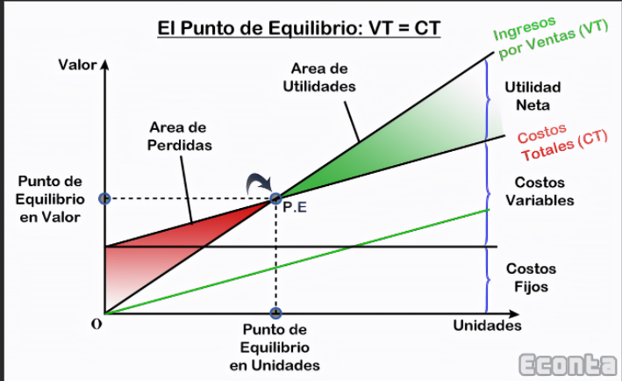

Nota. Tomado de Algarra (2013).

Para estimar el precio de venta, se emplea la siguiente fórmula:

PV: CTme/(1 - % Utilidad), donde PV: Precio de venta

CTme: Costo total medio

% Utilidad: Porcentaje deseado de utilidad

Ahora, se abordan, mediante un ejemplo, los conceptos de contabilidad de costos.

La empresa Andina S.A fabrica pan tajado, el cual tiene la siguiente estructura de costos:

| Costos Variables | | Costos Fijos | |
| --- | --- | --- | --- |
| Harina de trigo | $13.000.000 | Arrendamiento | $2.500.000 |
| Mantequilla | $6.000.000 | Mano de obra indirecta | $3.000.000 |
| Levadura | $1.500.000 | Servicios públicos | $700.000 |
| Sal | $700.000 | Personal de vigilancia | $1.500.000 |
| Bolsa de empacado | $1.900.00 |  |  |
| Mano de obra directa | $5.000.000 |  |  |

La empresa Andina S.A espera una utilidad del 15 % por unidad de producto. Para el mes de enero, fabricó 5.100 bolsas de pan tajado.

Con los datos anteriores, se obtienen unos costos totales de $ 33.900.000

CT: CV + CF

CT: $ 26.200.000 + $ 7.700.000

CT: $ 33.900.000

Para continuar con el ejemplo, se debe estimar el precio de venta, el cual es:

PV: CTme/(1 - % Utilidad)

PV: ($ 5.100)/(1 - 15 %)

PV: $6.000

Ahora, se estima el punto de equilibrio, el cual indica el número de productos a vender para cubrir los costos totales de la empresa Andina S.A.

PE: (Costo fijo) / (PV - Costo variable unitario)

PE: ($ 7.700.000) / ($6.000 - $5.137)

PE: 8.925 unidades

Con el análisis anterior, se puede decir que la empresa tiene problemas de costos, debido a que solo produce 5.100 unidades de pan y, para cubrir los costos totales, requiere producir 8.925 unidades.

* 1. **Educación financiera**

La educación financiera se extiende a todas las etapas de la vida, con ella se pretende que las personas adquieran habilidades y destrezas en los conceptos básicos del dinero o las finanzas personales; se habla de todas las etapas de la vida debido a que se debe empezar a emplear este concepto desde la niñez.

Lo que pretende la educación financiera es enseñar a las personas a tener un adecuado manejo del dinero, para lo cual debe emplear conceptos básicos como:

* Generar ingresos
* Manejo del presupuesto
* Ahorrar
* Invertir
* Apalancamiento financiero

Las finanzas personales o la educación financiera buscan que las personas integren estos conceptos y los empleen conscientemente a su favor, lo que les permitirá hacer un uso adecuado del dinero y no verse en dificultades financieras, como la falta de liquidez o el endeudamiento.

Para iniciar con un plan de educación financiera para el entorno personal, se deben identificar las fuentes de ingresos, las cuales pueden ser de un ingreso laboral, una mesada pensional, ingresos por capital, entre otros. Es de vital importancia que a los más pequeños se les enseñe las formas adecuadas de generar estos ingresos.

Una vez identificadas las fuentes de ingresos, se debe elaborar un presupuesto, en el cual se plasman cuáles son los ingresos que se perciben por las diferentes actividades y cuáles son las erogaciones o salidas de dinero.

Se sugiere que el presupuesto esté conformado de la siguiente manera:

En cuanto al apalancamiento financiero, se debe tener en cuenta, principalmente, para realizar inversiones que generen ingresos o beneficios mayores a los de la tasa de interés; se debe evitar adquirir préstamos de consumo, los cuales traen satisfacciones personales, pero en el futuro pueden traer problemas de liquidez o sobreendeudamiento.

Finalmente, se invita al aprendiz a analizar el siguiente video de educación financiera, del docente Nicolás González, Contador Público y Especialista en Gestión de Negocios con orientación en Finanzas, docente del área financiera de la Universidad Nacional de Mar del Plata.



1. **Síntesis**

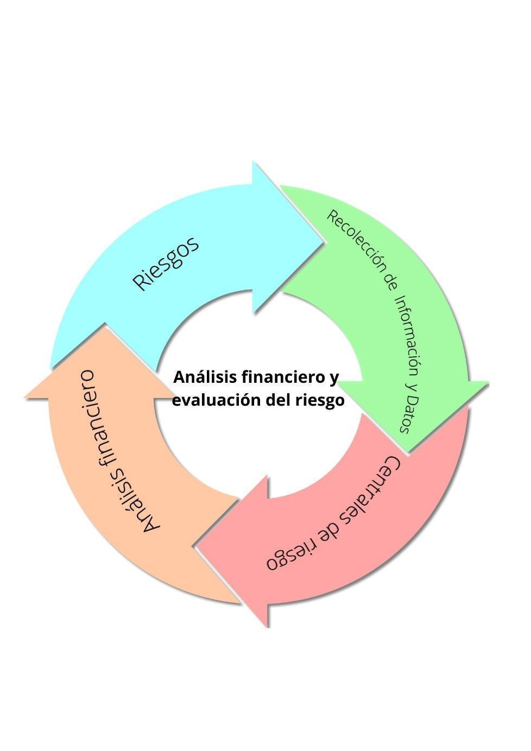

1. **Actividades didácticas**

| DESCRIPCIÓN DE ACTIVIDAD DIDÁCTICA | |
| --- | --- |
| Nombre de la Actividad | Cuestionarios análisis financiero y evaluación del riesgo |
| Objetivo de la actividad | Apropiar conocimientos sobre análisis financiero y evaluación del riesgo. |
| Tipo de actividad sugerida |  |
| Archivo de la actividad | [Carpeta archivos_ Act02_13330000_](https://docs.google.com/document/d/1oi5KUr1sQDKY7p_E50Ah5xPVRcoqLVmS/edit?usp=sharing&ouid=109928399970575348118&rtpof=true&sd=true) |

1. **Material complementario**

| Tema | Referencia APA del Material | Tipo de material | Enlace del Recurso o  Archivo del documento o material |
| --- | --- | --- | --- |
| Análisis financiero | Decreto 410 de 1971. Por el cual se expide el Código de Comercio. Marzo 27 de 1971. D.O 33.339. | Decreto | <http://www.secretariasenado.gov.co/senado/basedoc/codigo_comercio.html> |
| Análisis financiero | Moreno, J. (2014). *Contabilidad básica*. Grupo Editorial Patria. | Ebook | <https://www.editorialpatria.com.mx/> |
| Análisis financiero | Ecosistema de Recursos Educativos Digitales SENA. (2021). *Ciclo contable* [Video]. YouTube. https://www.youtube.com/watch?v=fKYnZt2xTs4&list=PLkc5n6npRWkjKKk9kQvo7hrdPEmUuWoN8&index=4 | Video | <https://www.youtube.com/watch?v=fKYnZt2xTs4&list=PLkc5n6npRWkjKKk9kQvo7hrdPEmUuWoN8&index=4> |
| Gestión del riesgo | Organización Internacional de Estandarización [ISO]. (2018). *Gestión del riesgo — Directrices* (ISO 31000:2018). | Norma Internacional | <https://www.iso.org/obp/ui#iso:std:iso:31000:ed-2:v1:es> |
| Propuesta financiera | TEDx Talks. (2020). *Educación financiera para toda la vida | Nicolás González | TEDxMarDelPlata* [Video]. YouTube. <https://www.youtube.com/watch?v=5PAIPVjGMt4> | Video | <https://www.youtube.com/watch?v=5PAIPVjGMt4> |

1. **Glosario**

| TÉRMINO | SIGNIFICADO |
| --- | --- |
| Análisis financiero | Estudio minucioso que se realiza de la información contable de una organización, a partir del cual se determinan unos indicadores que representan la realidad de la organización. |
| Centrales de riesgo | Vigilan y reportan la información respecto al comportamiento crediticio de las personas u organizaciones. |
| Contabilidad | La contabilidad es la parte de las finanzas que estudia las distintas partidas que reflejan los movimientos económicos y financieros de una empresa o entidad (Gil, 2015) |
| Encuesta | Instrumento de recolección de datos para posteriormente ser analizados. |
| Estados financieros | Los estados financieros reflejan las operaciones o transacciones diarias que realiza una empresa en sus actividades, siendo resumidas en la estructura exhibida como estado financiero. Los estados financieros se alimentan de la información suministrada por los libros contables. (Elizalde, 2019) |
| Indicadores financieros | Un análisis o estudio financiero se llega a basar en el cálculo de los indicadores de las finanzas, los mismos que son expresados por la eficiencia, solvencia, rendimiento, liquidez, endeudamiento y rentabilidad que posee la entidad. (Moreno, 2014). |
| Riesgo | La posibilidad de un suceso no deseado. |

1. **Referencias bibliográficas**

Algarra, M. (2013). *Punto de equilibrio.* Registros contables III. <http://registroscontables3.blogspot.com/p/punto-de-equilibrio.html>

Elizalde, L. (2019). Los estados financieros y las políticas contables*. Revista 593 Digital Publisher CEIT, 4*(5-1). <https://www.593dp.com/index.php/593_Digital_Publisher/article/view/159>

Gil, S. (2015). *Contabilidad*. Economipedia. <http://economipedia.com/definiciones/contabilidad.html>

Organización Internacional de Estandarización [ISO]. (2018). *Gestión del riesgo — Directrices* (ISO 31000:2018).

Marcillo-Cedeño, C., Aguilar-Guijarro, C. y Gutiérrez-Jaramillo, N. (2021). Análisis financiero: una herramienta clave para la toma de decisiones de gerencia. *Revista 593 Digital Publisher CEIT, 6*(3)*.* <http://doi.org/10.33386/593dp.2021.3.544>

Moreno, J. (2014). *Contabilidad básica.* Grupo Editorial Patria.

Palomo, M. (2014). *Atención al cliente.* Paraninfo.

1. **Control del documento**

|  | Nombre | Cargo | Dependencia | Fecha |
| --- | --- | --- | --- | --- |
| Autor(es) | Maria Alejandra Tovar | Experto | Regional Tolima- Centro de industria y la construcción | Marzo 2022 |
| Leydy Jhuliana Jaramillo Mejía | Diseñador instruccional | Regional Distrito Capital- Centro de Gestión Industrial | Marzo 2022 |
| Rafael Neftalí Lizcano Reyes | Asesor pedagógico | Regional Santander - Centro Industrial del Diseño y la Manufactura. | Marzo 2022 |
| Carolina Coca Salazar | Asesora Metodológica | Regional Distrito Capital- Centro de Diseño y Metrología | Marzo 2022 |
| Darío González | Corrección de estilo | Regional Distrito Capital- Centro de Diseño y Metrología | Marzo 2022 |

1. **Control de cambios**

|  | Nombre | Cargo | Dependencia | Fecha | Razón del cambio |
| --- | --- | --- | --- | --- | --- |
| Autor(es) |  |  |  |  |  |